Конспект по развитию речи в средней логопедической группе
(с использованием опорных картинок-схем)
«Дикие животные весной»
Программные задачи:
Воспитательные:
- воспитывать у детей любовь и бережное отношение к природе: лесу и его обитателям (диким животным).
Образовательные:
- расширять и уточнять знания детей о весне, о жизни диких животных весной, их внешнем виде и образе жизни;
- закреплять в речи обобщающие понятия: «весна», «дикие животные»;
- формировать навыки связной речи у детей, умение составлять рассказы по опорным картинкам-схемам;
- совершенствовать грамматический строй речи, упражнять в образовании существительных с суффиксом - ат,- ят (детенышей животных);
- формировать интерес к поэтическому слову;
- формировать навыки мыслительной деятельности.
Коррекционно-развивающие:
- развивать связную речь, речевой слух детей;
- развивать зрительное внимание, память, мышление и воображение детей;
- развивать мыслительную активность детей.
Словарная работа: дикие животные, линяют.
Предварительная работа: чтение художественных произведений, рассматривание иллюстраций, беседы и наблюдения.
Материал к занятию: иллюстрации, опорные картинки, конверт с письмом.

Ход
1. Организационный момент
Дети, какое сейчас время года? (Весна) Что происходит в природе весной? (Обобщаю)
К нам весна шагает быстрыми шагами
И сугробы тают под ее ногами.
Черные проталины на полях видны
Видно очень теплые ноги у весны…
И.Токмакова
2. Сюрпризный момент
И вот в такой весенний денек в нашей группе произошло необычное событие. Когда я утром вошла в группу, на столе лежал конверт, а в нем письмо. Послушайте его.
«Ау»
Весело аукнула из лесу весна
Ей медведь откликнулся, проурчав со сна.
Поскакали зайки к ней, подлетел к ней грач,
Покатился ежик к ней, как колючий мяч.
Всполошилась белочка, глядя из дупла,
Дождалась, пушистая, света и тепла!»
Я. Аграчева

«Дорогие дети, приглашаем вас к нам в гости, в лес. Дикие животные».
Пойдем в гости, в лес? А каких диких животных мы можем встретить в лесу? (Перечисляют) Почему этих животных называют дикими (Они сами заботятся о себе) Что происходит в жизни диких животных весной? (Пробуждаются, линяют, у них появляются детеныши).
Молодцы! Много знаете тогда в путь! Только помните, что лес – это дом для птиц и животных, а мы в нем гости, поэтому вести себя нужно хорошо, чтобы не напугать обитателей леса.
(Дети встают друг за другом идут за воспитателем) Произносим вместе: «Мы идем в весенний лес, полон разных он чудес».
3. Физкультминутка (Координация речи с движением)
Как легко дышится в весеннем лесу, давайте сделаем зарядку.
«У нас славная осанка, мы свели лопатки,
Мы походим на носках, а потом на пятках.
Пойдем мягко, как лисята и как мишка косолапый,
И как серый волк- волчишко, и как заинька- трусишка.
Вот свернулся еж в клубок, потому что он продрог.
Лучик ежика коснулся, ежик сладко потянулся».
4. Отгадывание загадок (Развитие речевого слуха, мышления)
На этих картинках дикие животные, которые пригласили нас в гости (картинки повернуты лицевой стороной внутрь). Отгадайте, кто это? (воспитатель загадывает загадки, а после отгадывания поворачивает картинку лицевой стороной к детям).
«В густом лесу под елкой, обсыпанный листвой, лежит клубок с иголками, колючий и живой» (Еж)
Кто это? Как догадались? (аналогично воспитатель задает вопросы ко всем загадкам)
«Неуклюжий косолапый, кто всю зиму сосет лапу?» (Медведь)
Кто это? Как догадались? Что делает медведь весной?
«Хожу в пушистой шубке, живу в густом лесу. В дупле на старом дубе орешки я грызу». (Белка)
«Я, сознаюсь, виновата, я хитра и плутовата, я в курятник вечерком часто бегаю тайком». (Лиса)
«Кто зимой холодной бродит злой, голодный, серый зубастый по полям рыщет телят да зайцев ищет?» (Волк)
«Не барашек и не кот носит шубу круглый год. Шуба серая для лета, для зимы другого цвета?»
А какая шуба у зайца для зимы? Почему белая?
Молодцы, все загадки отгадали. И мы теперь видим, кто пригласил нас в гости. Волк, еж, медведь, заяц, лиса, белка - кто это? (Дикие животные).
5. Составление рассказов описаний по опорным картинкам (развитие связной речи, внимания, памяти).
Дикие животные очень бы хотели, чтобы вы рассказали о них. Послушайте, как вы будете составлять рассказы.
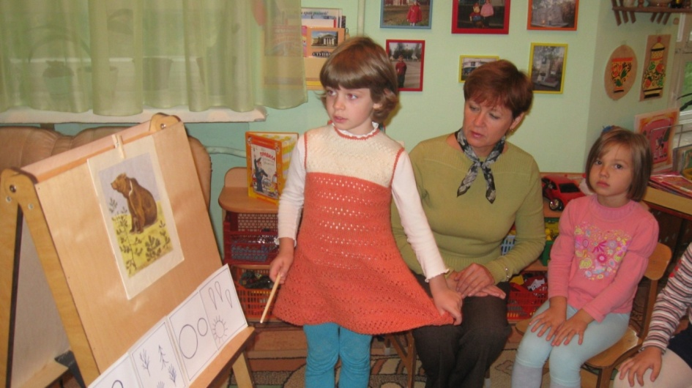
Сначала вы назовете животное, о котором будете рассказывать. Вот этот вопросительный знак напомнит вам об этом.
Потом вы скажете, где живет этот зверь. Вот эта картинка подскажет вам.
Потом вы перечислите то, что отличает этого зверя от всех других.
Вот эта картинка подскажет вам.
Потом вы скажете, что делает этот зверь весной. Эта картинка поможет вам.
Подумайте, о ком и что вы будете рассказывать. (2-3 рассказа, можно включить коллективный рассказ)
Молодцы! Диким животным понравилось, как вы о них рассказывали.
6. Игра « Назови детенышей» (совершенствование грамматического строя, образование существительных с суффиксами – ат, – ят ).
Дети, а сейчас вы возьмете в руки картинки с изображением диких животных. Как только вы это сделаете, вы превратитесь в этих зверей.
Где белки? Выходите, позовите своих бельчат. (Бельчата, идите ко мне) и.т.д. (названные дети выходят в центр круга и произносят соответствующую фразу).
Молодцы дети, хорошо справились с заданием (собираю картинки). А теперь вы уже не дикие животные, а дети группы «Березка» и нам пора возвращаться в свой детский сад. Давайте закроем глаза и скажем: « Раз, два, три в детский сад нас всех верни!»
7. Итог
Вот мы и в своей группе. Вам понравилось наше путешествие. У кого в гостях мы побывали. Молодцы! Вы много знаете о жизни животных весной.
Похлопайте себе.

